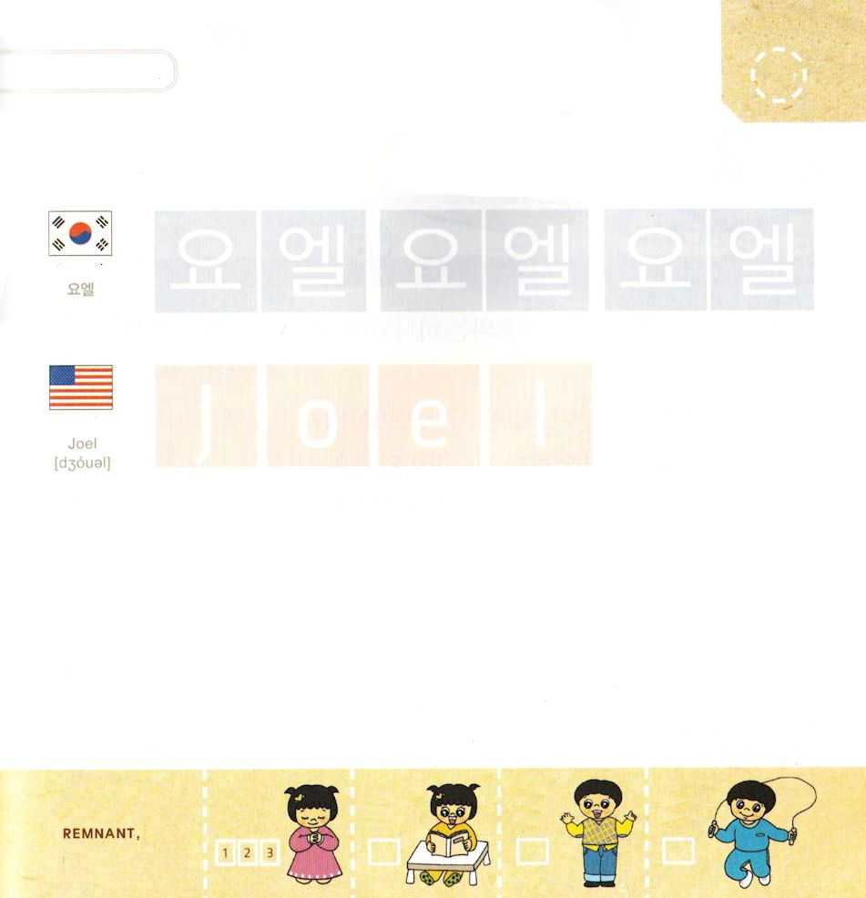
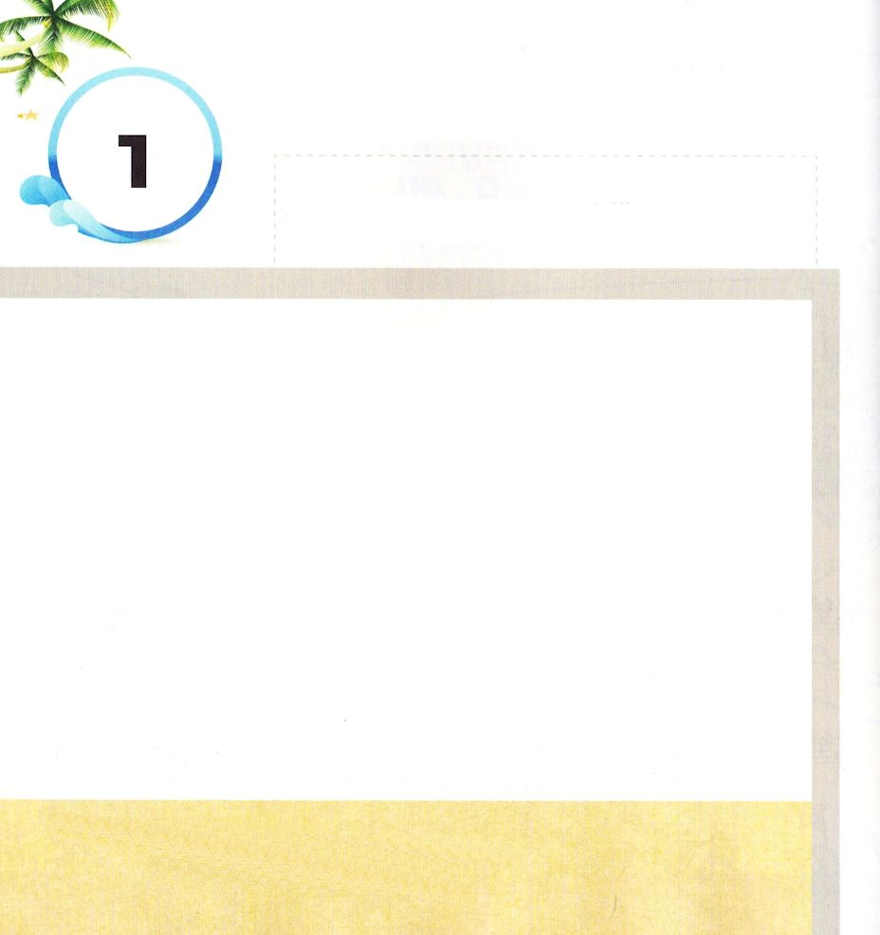

ヨエル1:1 ペトエルの子ヨエルにあった主のことば。

げつようび

きゅうやくに きろくされている ヨエルしょは ３しょうで
みじかく きろくされた しょうよげんしょの なかの
ひとつです。
ヨエルしょには おわりの じだいに おきるはずの
とても じゅうような ないようが きろくされています。
ちかづいてきている ききと さばき、 さばきから
のがれる ために じゅんびすべきことを しらせて
くれています。
せかい すべての ひとびとが さばかれる 「しゅの ひ」が
くることを あらかじめ みせて くれています。

かみさま！
ヨエルしょを とおして かみさまの けいかくと みこころを
しらせて ください。
イエス・キリストの おなまえによって おいのりします。アーメン

つぎの ことばを よんで なぞって かきましょう

かんこくご

（ヨエル）
ヨ エル ヨ エル ヨ エル

えいご

ジョエル



にほんご
(ヨエル)

よ え る

ぷ り む の まつ り

きりつある

まいにち チェックしよう！
ていこくいのり
どくしょ
うんどう
あんしょう

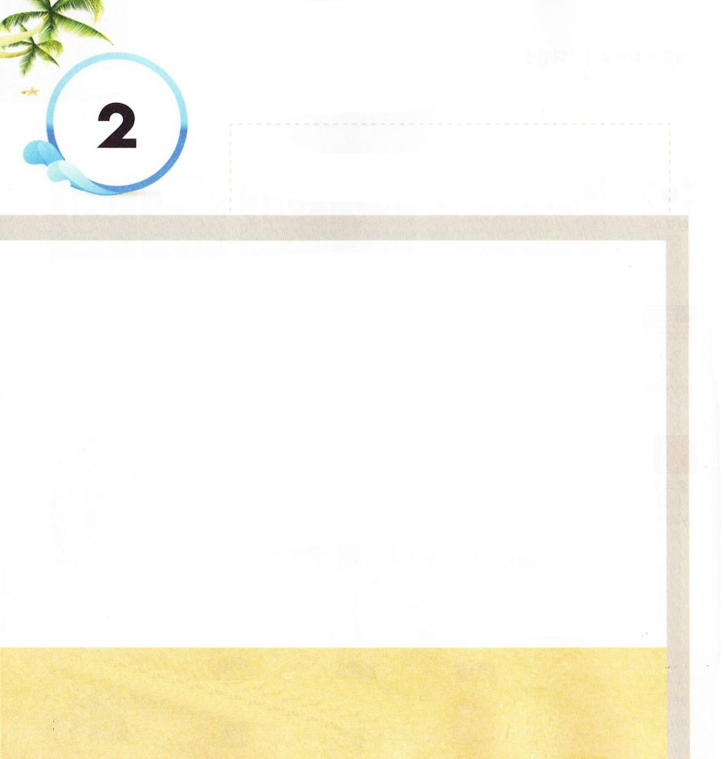

ヨエル1:1 ペトエルの子ヨエルにあった主のことば。
かようび

ヨエルの なまえは 「しゅは かみさまだ」 という
いみが あります。
ヨエルは みなみイスラエルの ひとで
おとうさんの ベトエルは エルサレム しんでんで
はたらいていた さいしでした。
ヨアシュおうの ときに エルサレムを ちゅうしんに
はたらきを していた よげんしゃです。
ヨエルは イスラエルの たみに いなごの わざわいを
よげんして また おおきな さばきが のぞむまえに
かみさまに たちかえることを すすめて かたりました。

かみさま！
ヨエルの ように かみさまの みことばを つたえることが
できますように。
イエス・キリストの おなまえによって おいのりします。アーメン

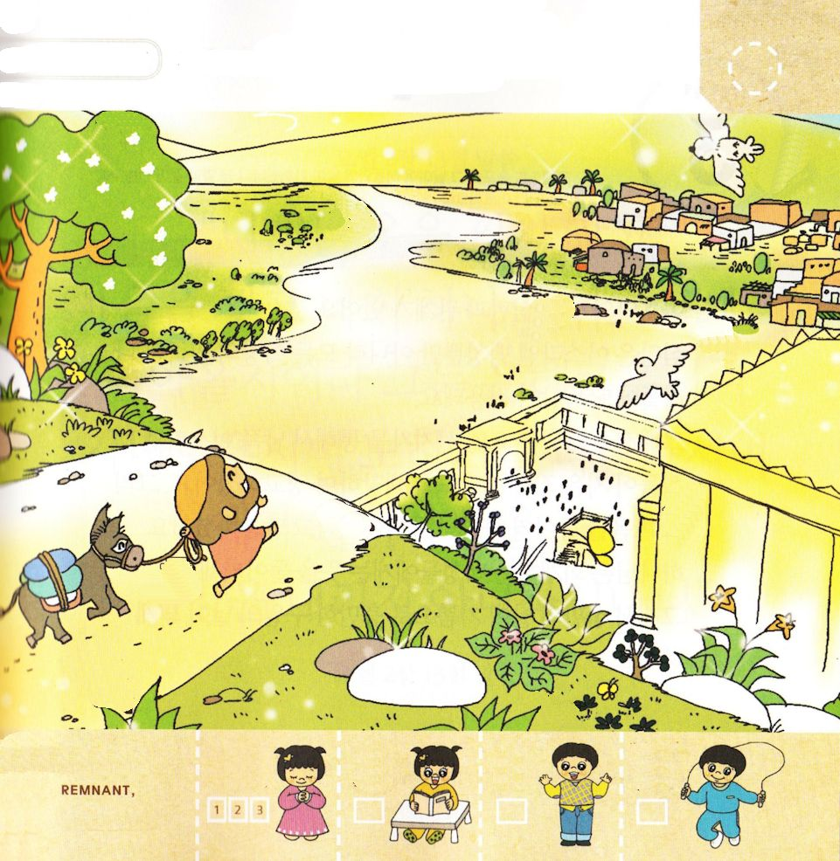
えの なかに かくれている もじを
みつけましょう （しゅは かみさまだ）

きりつある

まいにち チェックしよう！
ていこくいのり
どくしょ
うんどう
あんしょう

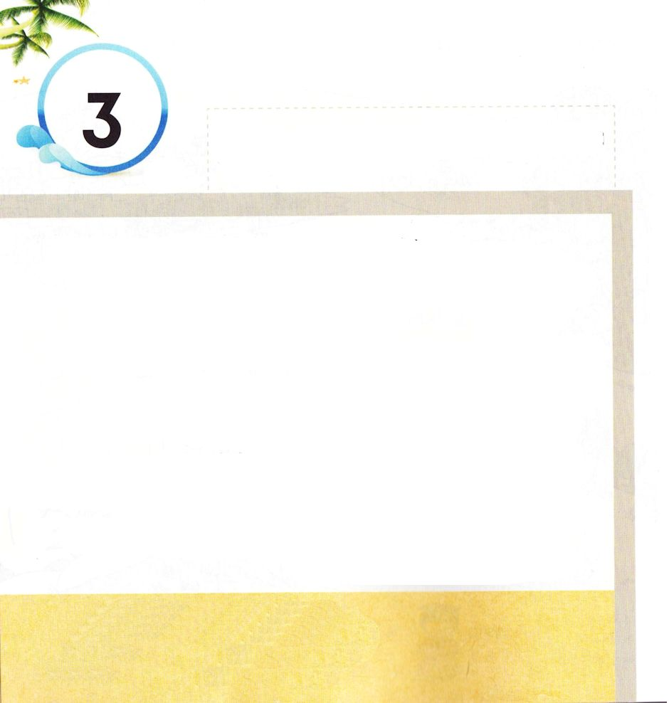

ヨエル1:15 ああ、その日よ。主の日は近い。全能者からの破壊のように、その日が来る。

すいようび

しゅの ひは さばきと かんけいが あります
さばきは イスラエルの たみ だけでは なく すべての
いほうの みんぞくと くににも おなじように
てきようされます。
それゆえ かみさまは ヨエルよげんしゃを とおして
みなみイスラエルの たみが おかした つみを さとる
ように いましめられ けいこくされました。 そして
こころを かえて かみさまに たちかえりなさいと
いわれました。かみさまは くいあらためる たみには
みこころを おもいなおして くださいます。 それゆえ
さばきの ひが よろこびで みたされる すくいの ひに
なるように してくださいます。

かみさま！
まいにち よろこびで みたされる すくいの なりますように。
イエス・キリストの おなまえによって おいのりします。アーメン

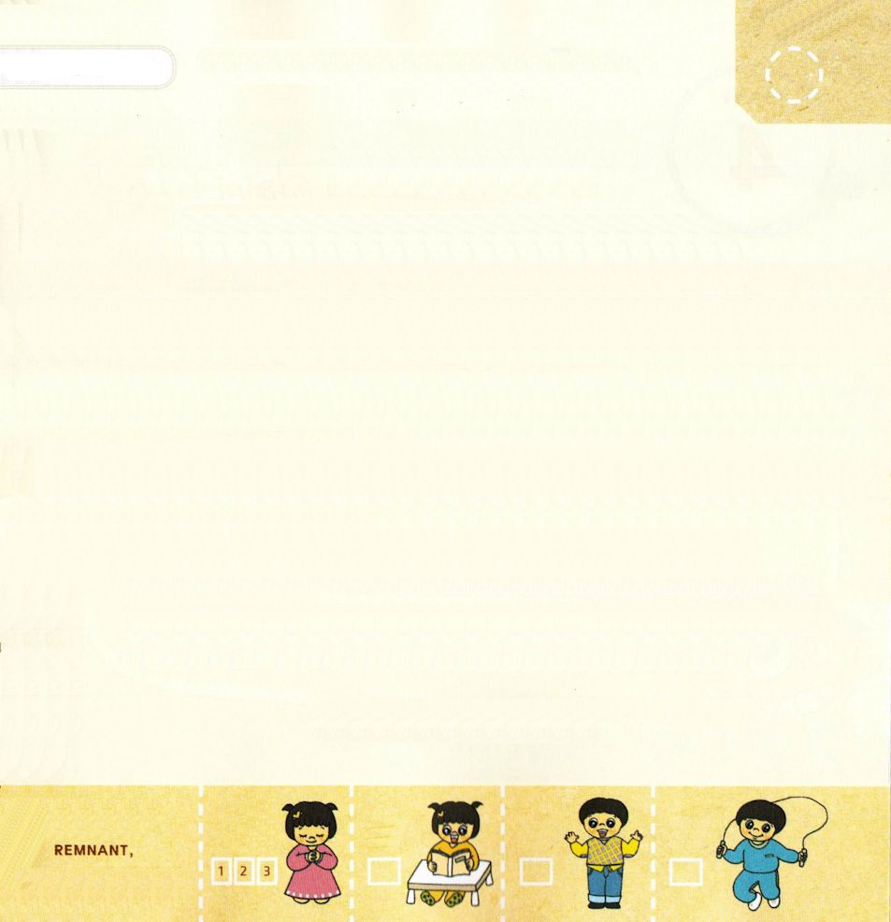

おおきな こえで なんどか よんで おぼえよう

ヨエル２：13の みことば

あなたがたの きもの ではなく、
あなたがたの こころを ひきさけ。
あなたがたの かみ、しゅに たちかえれ。
しゅは なさけぶかく、あわれみぶかく、
いかるのに おそく、めぐみ ゆたかで、
わざわいを おもいなおして くださるからだ。

ヨエル２：13の みことば

きりつある

まいにち チェックしよう！
ていこくいのり
どくしょ
うんどう
あんしょう

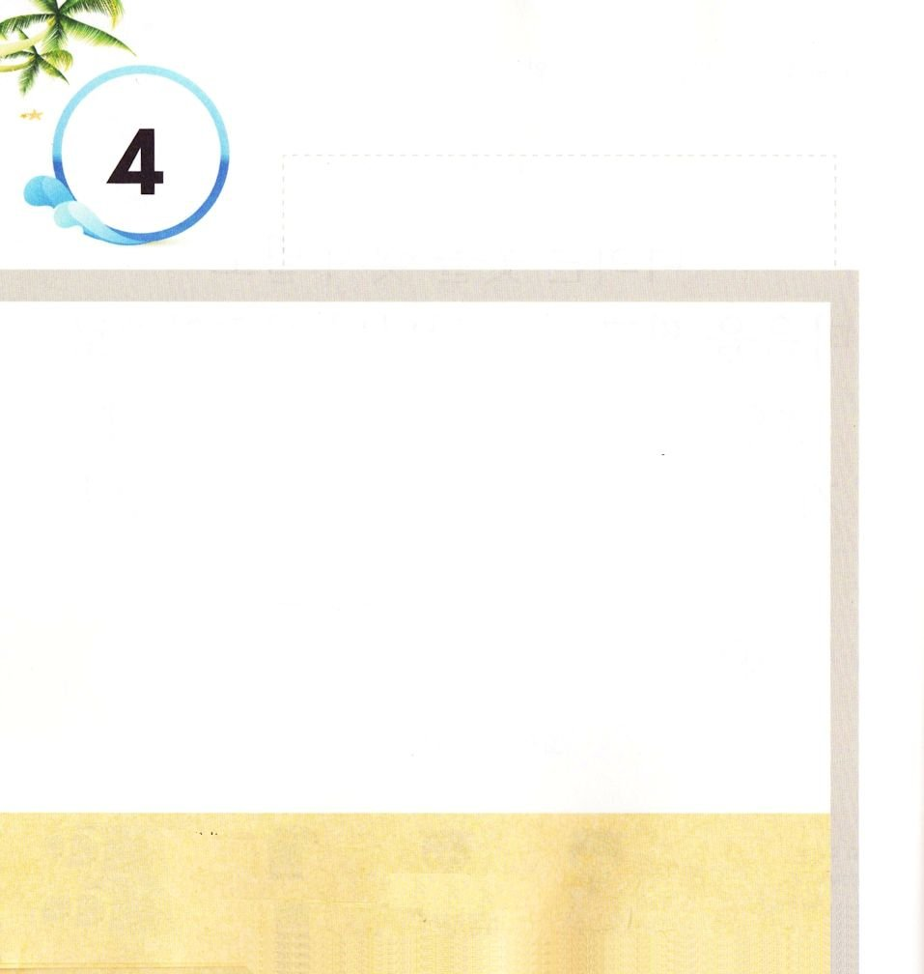
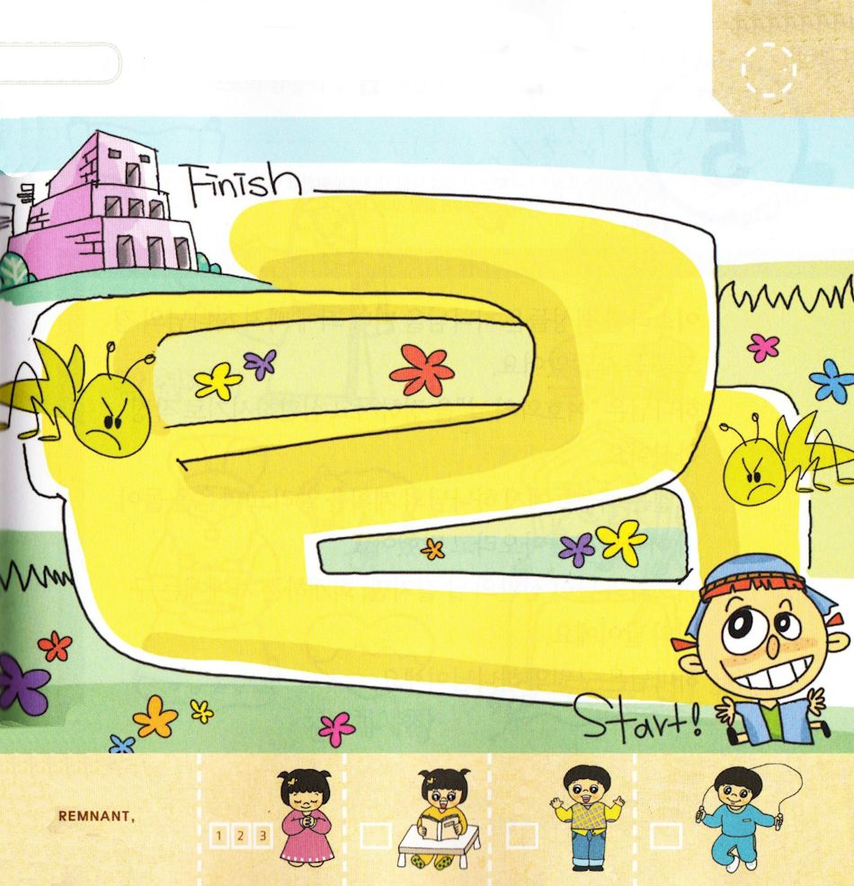

ヨエル1:4 かみつくいなごが残した物は、いなごが食い、いなごが残した物は、ばったが食い、ばったが残した物は、食い荒らすいなごが食った。

もくようび

みなみイスラエルに いなごの むれが おしよせて
きました。 そらは いなごの むれの せいで まっくろに
おおわれて しまいました。
いなごの むれは みどりの しょくぶつ すべてを
くいつくして しまいました。 いなごの むれが
さった ばしょは くさは なかったように
かれた ちに なりました。
いなごの わざわいで イスラエルの たみは ふあんと
おそれに ふるえました。
これは かみさまが ゆるされた いなごの わざわいでした。

かみさま！
かみさまを はなれないように させてください。
イエス・キリストの おなまえによって おいのりします。アーメン

いなごから にげて しんでんに いくことが
できるように みちを みつけて あげましょう

きりつある

まいにち チェックしよう！
ていこくいのり
どくしょ
うんどう
あんしょう

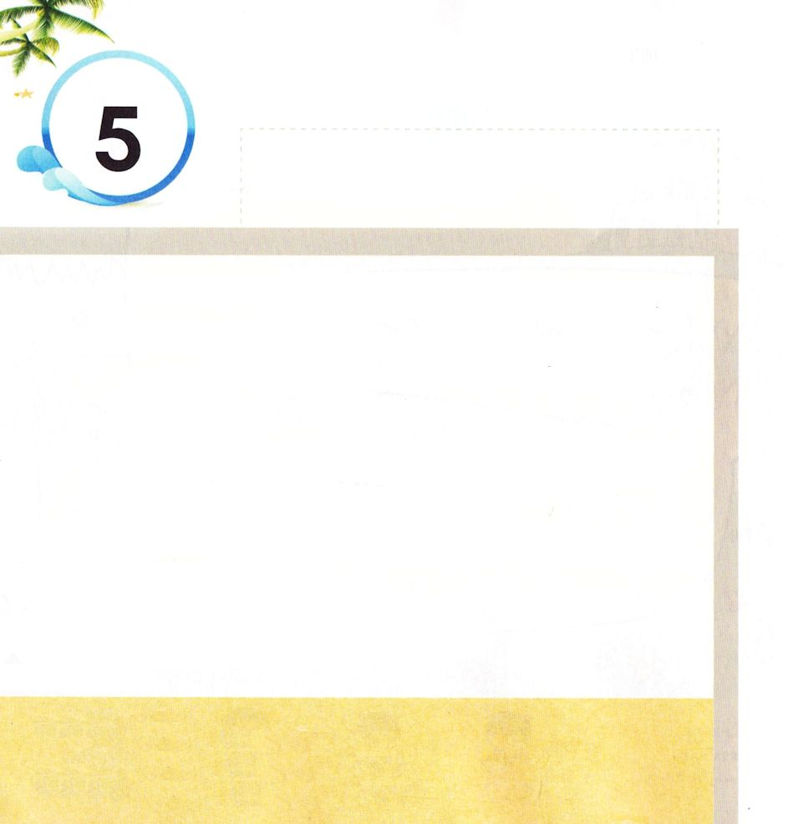

ヨエル1:3 これをあなたがたの子どもたちに伝え、子どもたちはその子どもたちに、その子どもたちは後の世代に伝えよ。

きんようび

イスラエルの たみたちは かみさまを はなれた つみに
おちいって かみさまの いましめを ききませんでした。
かみさまは 「しゅの ひ」を つたえて さばくことを
さだめられました。
ヨエルは たみに かみさまの けいかくを しらせて
こころを かえて かみさまに たちかえりなさいと
いいました。
しゅの ひは さばきの ひの ようですが くいあらためた
ものには すくいの ひです。
かみさまは すくいの かみさまです。

かみさま！
さばきの ひが すくいの ひに なりますように。
イエス・キリストの おなまえによって おいのりします。アーメン

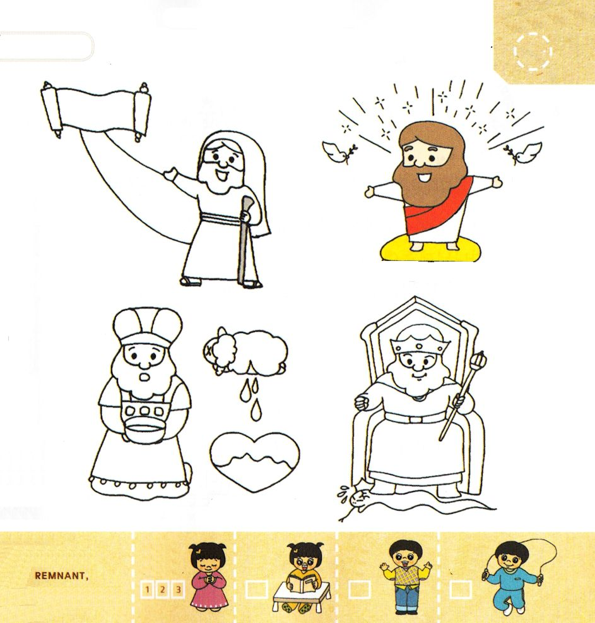
かみさまは わたしたちを すくって くださるために
イエス・キリストを おくって くださいました。
キリストの ３つの しょくに いろを ぬりましょう。

きりつある

まいにち チェックしよう！
ていこくいのり
どくしょ
うんどう
あんしょう

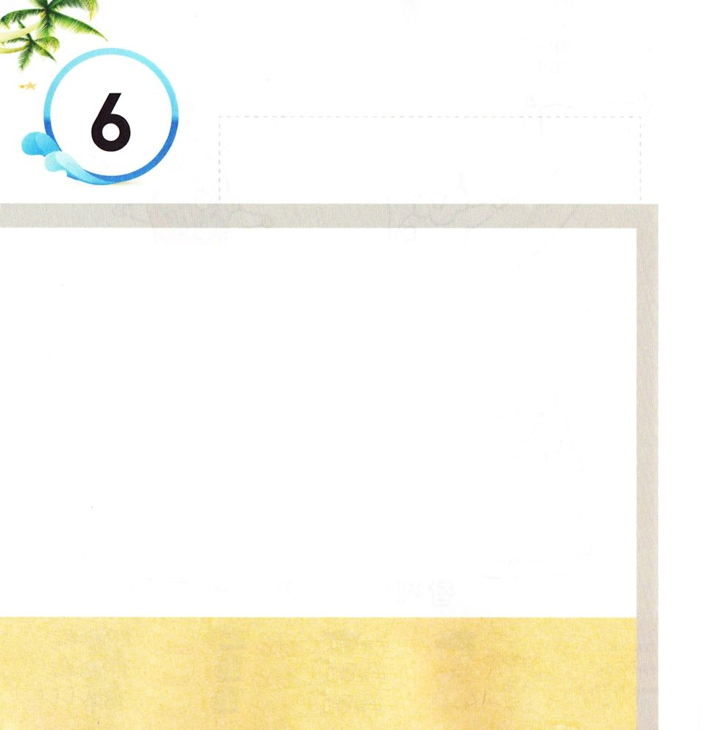

ヨエル2:13 あなたがたの着物ではなく、あなたがたの心を引き裂け。あなたがたの神、主に立ち返れ。主は情け深く、あわれみ深く、怒るのにおそく、恵み豊かで、わざわいを思い直してくださるからだ。

どようび

ヨエルは イスラエルの たみたちに つみを すてて
かみさまに たちかえりなさいと いいました。
「あなたがたの きもの ではなく、あなたがたの こころを
ひきさけ。あなたがたの かみ、しゅに たちかえれ。しゅは
なさけぶかく、あわれみ ぶかく、いかるのに おそく、めぐみゆたかで、わざわいを おもいなおして くださるからだ。
しゅが おもいなおして、あわれみ、そのあとに しゅくふくを
のこし、また、あなたがたの かみ、しゅへの こくもつの
ささげものと そそぎの ぶどうしゅとを のこして
くださらないと だれが しろう。」

かみさま！
まいにち かみさまの あいが あふれる すくいの ひに
なりますように。
イエス・キリストの おなまえによって おいのりします。アーメン

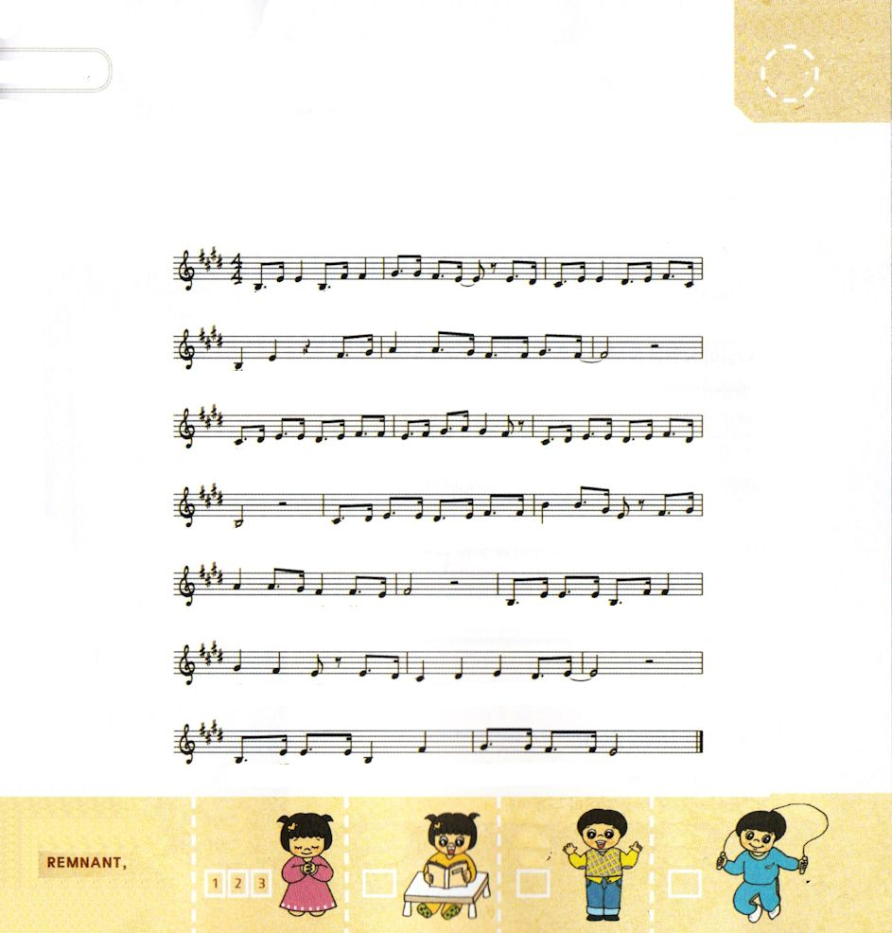
きりつある

まいにち チェックしよう！
ていこくいのり
どくしょ
うんどう
あんしょう
「すくいのみち」の なかに ある せいしょの
みことばを うたで おぼえましょう

しゅつエジプト3:18

（かんこくごと にほんごの ことばが あまりにも ちがうので みことばを
おとに あわせることが できませんでした。 すみません。 ほんやくしゃより）

かれらは あなたのこえに ききしたがおう。あなたはイスラエルのちょうろう

たちといっしょにエジプトの おうの ところに いき、

かれに『ヘブルじんのかみ、しゅがわたしたちとおあいになりました。

どうかいま、わたしたちに あらのへ みっかの みちのりのたびを

させ、 わたしたちの かみ、 しゅに いけにえを

ささげさせて ください』 といえ

しゅつエジプト ３しょう １８せつ。

